Lenguaje Nombre:

Manejo de la lengua
Fecha: Curso:

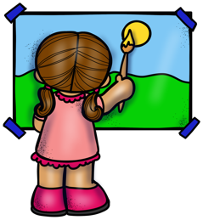
Trabajando trabadas

Busca en tu diccionario y completa, escribiendo palabras que tengan grupos consonánticos, como los que están en el recuadro. Sigue el ejemplo.
DRA DRE DRI DRO DRU
BRA BRE BRI BRO BRU
GRA GRE GRI GRO GRU
PRA PRE PRI PRO PRU
TRA TRE TRI TRO TRU
PLA PLE PLI PLO PLU
FLA FLE FLI FLO FLU
BLA BLE BLI BLO BLU

NOMBRES | ANIMALES Y PLANTAS | OBJETOS
ALEJANDRO | DROMEDARIO | CUADRO

En tu cuaderno, escribe 5 oraciones en que cada una de ellas tenga una palabra de cada columna.
Por ejemplo: ALEJANDRO HA VISTO UN DROMEDARIO EN UN CUADRO

